RT 865 Laumans TIEFA XLTOP1 Pultdachziegel malachitgrün

Randers Tegl

Eigenschaften

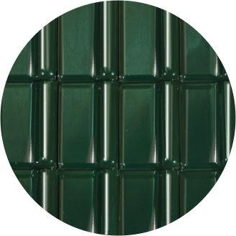

HAN:

98651505

Art Formziegel

Pultdachziegel

Farbton

grün

Format

Ganzer Ziegel

Oberfläche

glasiert

Werkstoff

Ton

Deckbreite (mm)

230,00